

可行性分析报告

小组组长：杨溢

小组成员：严翔宇 吕煜杰

指导老师：杨枨

设计版本

|  |  |  |  |
| --- | --- | --- | --- |
| 版本 | 修改记录 | 修改人 | 日期 |
| 可行性分析1.0 | 初始可行性分析 | G14 | 2018/4/09 |
| 可行性分析1.2 | 可行性分析修订 | G14 | 2018/4/16 |
| 可行性分析1.4 | 根据SRS需求分析修订 | G14 | 2018/4/30 |
| 可行性分析1..6 | 修改对现有系统的分析 | G14 | 2018/5/12 |
| 可行性分析1..8 | 修改所建议的系统 | G14 | 2018/5/26 |
| 可行性分析2.0 | 对整体的所有修改 | G14 | 2018/6/26 |

目录

1.引言 5

1.1编写目的 5

1.2背景 5

1.3定义 5

1.4参考资料 5

2.可行性研究的前提 5

2.1要求 5

2.2目标 5

2.3条件、假定和限制 6

2.4进行可行性研究的方法 6

2.5评价尺度 6

3.对现有系统的分析 6

3.1处理数据和数据流程 6

3.2工作负荷 7

3.3费用开支 7

3.4人员 8

3.5设备 8

3.6局限性 8

4.所建议的系统 8

4.1对所建议系统的说明 8

4.2处理数据和数据流程 8

4.3改进之处 8

4.4影响 8

4.4.1对设备的影响 8

4.4.2对软件的影响 9

4.4.3对用户单位机构的影响 9

4.4.4对系统运行过程的影响 9

4.4.5对开发的影响 9

4.4.6对地点和设施的影响 9

4.4.7对经费开支的影响 9

4.5技术条件方面的可能性 9

5.可选择的其他系统方案 10

5.1可选择的系统方案1 10

5.2可选择的系统方案2 10

6.投资及效益分析 10

6.1支出 10

6.1.1基本建设投资 10

6.1.2其他一次性支出 10

6.1.3非一次性支出 11

6.2收益 11

6.2.1一次性收益 11

6.2.2非一次性收益 11

6.2.3不可定量的收益 11

6.3收益/投资比 11

6.4投资回收周期 12

6.5敏感性分析 12

7.社会因素方面的可能性 12

7.1法律方面的可行性 12

7.2使用方面的可行性 12

8.结论 12

# 1.引言

## 1.1编写目的

做一个为了帮助人们能够有效的控制自己玩手机的时间，防止于沉迷于手机娱乐app。

## 1.2背景

随着科技的不断发展，步入21世纪，随着手机的普及，基本所有人都会有一台智能手机，但是智能手机给我们带来方便的同时，越来越多的人们却难以离开手机，手机的娱乐性也直接或间接放大了人的缺点劣根性，从而导致很多事情人们无法按时完成，甚至于沉迷于各种娱乐软件玩物丧志。于是面对这个问题，我们提出了一个构想，是否能够打造一个软件，能使那些爱玩的人克制自己沉醉游戏娱乐的毛病。所以我们这款“停指”app应运而生。

## 1.3定义

## 1.4参考资料

<https://wenku.baidu.com/view/4804acbbaff8941ea76e58fafab069dc50224715.html> 2018年4月16日

软件工程导论，第6版，张海藩，牟永敏（编著），清华大学出版社，2013

Pmbok，第6版，美国项目管理协会，2017

<https://www.xinchou.com/AverageWage/330100> 2018年4月16日

# 2.可行性研究的前提

## 2.1要求

使用java开发 android studio

## 2.2目标

首先能够在特定的安卓手机上使用，然后使用APK文件下载使用。

## 2.3条件、假定和限制

有时间上的限制，该软件需要在6月答辩前完成。

技术上的限制，全体组员知识水平能力有限。

## 2.4进行可行性研究的方法

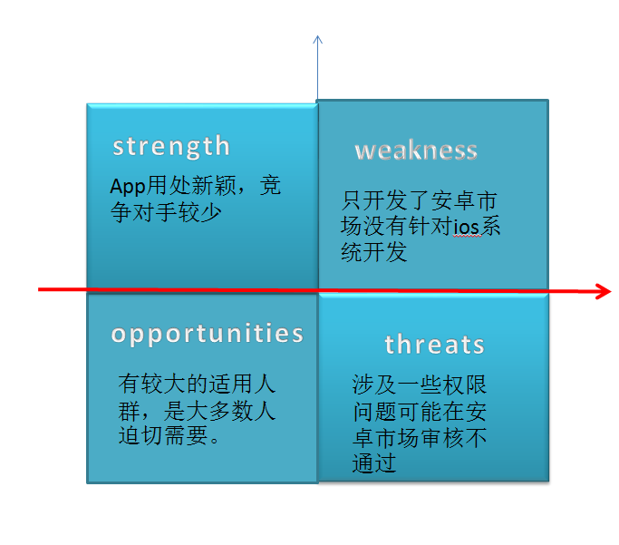

## 2.5评价尺度

# 3.对现有系统的分析

## 3.1处理数据和数据流程

停指软件

关闭锁

开启锁

获取APP名单

排行榜

锁定程序

APP名字

锁定次数

## 3.2工作负荷

1.成员中有人消极怠工。

2.成员互相之间发生矛盾，无法共同工作。

3.课程冲突或课程负担太大造成精力不足。

## 3.3费用开支

在运行维护方面暂时没有费用的产生

## 3.4人员

指导老师 杨枨

组长 杨溢

组员 严翔宇 吕煜杰

## 3.5设备

目前仅限华为安卓手机

## 3.6局限性

安卓系统使用过一定时间容易造成卡顿，也许会不利于软件的运行。

# 4.所建议的系统

## 4.1对所建议系统的说明

部分安卓系统可以使用。

## 4.2处理数据和数据流程

同上

## 4.3改进之处

## 4.4影响

### 4.4.1对设备的影响

可能需要获取设备的root

### 4.4.2对软件的影响

由与我们软件的功能，是在被控制软件开启后第一界面上覆盖一个锁，即是对其他软件的影响。

### 4.4.3对用户单位机构的影响

暂无

### 4.4.4对系统运行过程的影响

安卓系统获取权限的容易度大于ios系统

### 4.4.5对开发的影响

暂无

### 4.4.6对地点和设施的影响

暂无

### 4.4.7对经费开支的影响

可能在软件进入市场时产生一定费用。

## 4.5技术条件方面的可能性

具体功能实现为设计界面覆盖，使用户无法操作，再次打开目标程序也是一样。类似与APPLOCK（应用锁）的概念。具体程序将在Android Studio中编写运行。关于权限的问题，根据以往许多APPLOCK的经验，准备获取并且运用的权限有android.permission.VIBRATE（允许访问振动设备） android.permission.KILL_BACKGROUND_PROCESSES（允许程序调用 killBackgroundProcesses(String).方法结束后台进程）android.permission.READ_CALENDAR允许程序读取用户日历数据等等。 程序的界面将通过Axure RP来设计。而项目的难点是如何获取目标程序运行的时间，做到交互。我们决定采用持续监控前台进程的办法，创建一个service，每隔300ms左右发一个消息去检查前台进程。如果前台程序在运行，则启动锁屏界面（AppLockerActivity）。进阶功能就是配置一个服务器，然后部署一个数据库，达成注册与登录的功能，记录用户操作信息。暂时不考虑第三方登录。

# 5.可选择的其他系统方案

## 5.1可选择的系统方案1

由网页实现该功能

理由：需要保证软件时刻在后台运行，且要达到与app间的信息交互，所以比手机app更难以完成。

## 5.2可选择的系统方案2

做一个基于微信平台的小程序来实现该功能。

理由：微信小程序公开的时间可能与该项目完成期限相冲突，审核也更为严格。且技术比手机app也有一定难度。

# 6.投资及效益分析

## 6.1支出

### 6.1.1基本建设投资

由[https://www.xinchou.com/AverageWage/330100 薪酬网提供的信息，2018](https://www.xinchou.com/AverageWage/330100%20薪酬网提供的信息，2018)年杭州地区平均税前社会成本为6501.84，我们的工资大致按税后20元一小时计算。

杨溢：工作105小时，2100元

严翔宇：工作105小时，2100元

吕煜杰：工作105小时，2100元

### 6.1.2其他一次性支出

无

### 6.1.3非一次性支出

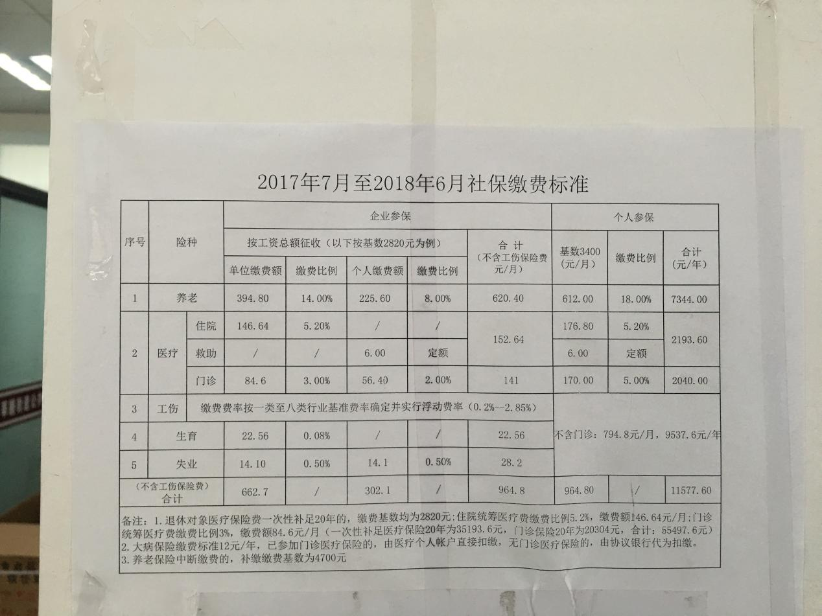

由2017年7月至2018年6月社保缴费标准。

按比例核算，以企业参保，个人所需上交64.25/月。所加总数额为674左右。

## 6.2收益

### 6.2.1一次性收益

无

### 6.2.2非一次性收益

无

### 6.2.3不可定量的收益

无

## 6.3收益/投资比

无

## 6.4投资回收周期

该软件为0收入，投入的主要是时间。

## 6.5敏感性分析

# 7.社会因素方面的可能性

## 7.1法律方面的可行性

没有违背法律法规，获取权限和关闭其他软件功能的实现也首需用户的许可。

## 7.2使用方面的可行性

该软件的操作与现在已有的大部分软件操作都相似，没有难于理解的操作。界面简洁友好，用户只需对功能有些许了解即可，不需掌握相关知识。

# 8.结论

由各个方面的分析结果，总结出该手机app实行是可行的。